областное государственное бюджетное профессиональное образовательное учреждение
«КОСТРОМСКОЙ ПОЛИТЕХНИЧЕСКИЙ КОЛЛЕДЖ»

Специальность: 09.02.07 «Информационные системы и программирование»

КУРСОВОЙ ПРОЕКТ
по МДК.11.01
«Технология разработки и защиты баз данных»
КП – 020689846 – 09.02.07. – 25-08,13-81

Руководитель:  Выполнил(и): | ________Осокин С.А.  ________Ключникова Н.А.  ________Кривенцова В.С.

2025 г.
областное государственное бюджетное профессиональное образовательное учреждение
«КОСТРОМСКОЙ ПОЛИТЕХНИЧЕСКИЙ КОЛЛЕДЖ»
Специальность 09.02.07 «Информационные системы и программирование»
УТВЕРЖДАЮ
Зам.директора по УР
__________________ Е.О. Калинина
«__» ___________2025г.

ЗАДАНИЕ
на курсовой проект

студентке Кривенцовой В. С.
группа 4-1 П9
Тема курсового проекта:
«Гостиница»
Исходные данные:
Разработать клиентское приложение для взаимодействия с базой данных отеля. Программа предоставляет такие функции как: авторизация, регистрация пользователей, разделение прав доступа, управление комнатами, услугами, бронированием. Система автоматически отслеживает доступность номеров и предотвращает дублирование записей в базе данных.

СОСТАВ КУРСОВОГО ПРОЕКТА
Введение
Раздел 1. Теоретическая часть
Раздел 2. Специальная часть
Раздел 3. Приложения
Список литературы

Срок проектирования: начало «7» ноября окончание «18» ноября 2025 г.
Руководитель курсового проекта _____________ С. А. Осокин

областное государственное бюджетное профессиональное образовательное учреждение
«КОСТРОМСКОЙ ПОЛИТЕХНИЧЕСКИЙ КОЛЛЕДЖ»
Специальность 09.02.07 «Информационные системы и программирование»
УТВЕРЖДАЮ
Зам.директора по УР
__________________ Е.О. Калинина
«__» ___________2025г.

ЗАДАНИЕ
на курсовой проект

студентке Ключниковой Н. А.
группа 4-1 П9
Тема курсового проекта:
«Гостиница»
Исходные данные:
Разработать клиентское приложение для взаимодействия с базой данных отеля. Программа предоставляет такие функции как: авторизация, регистрация пользователей, разделение прав доступа, управление комнатами, услугами, бронированием. Система автоматически отслеживает доступность номеров и предотвращает дублирование записей в базе данных.

СОСТАВ КУРСОВОГО ПРОЕКТА
Введение
Раздел 1. Теоретическая часть
Раздел 2. Специальная часть
Раздел 3. Приложения
Список литературы

Срок проектирования: начало «7» ноября окончание «17» ноября 2025 г.
Руководитель курсового проекта _____________ С. А. Осокин

Содержание
ВВЕДЕНИЕ 5
1. ТЕОРЕТИЧЕСКАЯ ЧАСТЬ 7
1.1 Техническое задание на разработку программного продукта 8
1.2 Организация ввода-вывода и пользовательского интерфейса 8
1.2.1 Входные данные 8
1.2.2 Выходные данные 8
1.2.3 Интерфейс пользователя 9
2. СПЕЦИАЛЬНАЯ ЧАСТЬ 10
2.1 Выбор и обоснование языка программирования 11
2.2 Выбор стиля, средств и методов программирования 11
2.3. Описание программы 11
2.3.1 Общие сведения 11
2.3.2 Функциональное назначение 12
2.3.3 Входные данные 12
2.3.4 Выходные данные 13
2.3.5 Используемые технические средства 13
2.3.6 Вызов и загрузка 14
2.4 Описание сущностей предметной области 14
2.5 Описание таблиц 14
Список литературы 17
ПРИЛОЖЕНИЯ 18
ПРИЛОЖЕНИЕ 1 19
ПРИЛОЖЕНИЕ 2 21
ПРИЛОЖЕНИЕ 3 23
ПРИЛОЖЕНИЕ 4 26
ПРИЛОЖЕНИЕ 5 30
ПРИЛОЖЕНИЕ 6 35
ПРИЛОЖЕНИЕ 7 38

ВВЕДЕНИЕ
В данном курсовом проекта будет разрабатываться программа взаимодействия с базой данных гостиницы. Она является объектом исследования. Для создания тестов нужно изучить новый материал, новые функции и возможности языка.
Python представляет популярный высокоуровневый язык программирования, который предназначен для создания приложений различных типов. Это и веб-приложения, и игры, и настольные программы, и работа с базами данных.
Tkinter - это модуль, предназначенный для разработки кроссплатформенных графических интерфейсов пользователя(GUI).
GUI (Graphical User Interface) - это графический пользовательский интерфейс.
Актуальность темы заключается в том, что технологии позволяют автоматизировать и облегчать управление бронированием номеров и контроль за их доступностью в гостинице.
Предметом исследования выступает процесс разработки программного обеспечения для управления гостиницей, включая реализацию логики на Python и созданием графического интерфейса используя модуль Tkinter.
Целью работы является создание клиентского приложения, которая взаимодействует с базой данных отеля и обеспечивает автоматизацию процессов бронирования номеров, управления пользователями, услугами и контроля доступа комнат.

ТЕОРЕТИЧЕСКАЯ ЧАСТЬ

Руководитель: | _______ С. А. Осокин
Выполнил(и): | ________ Н.А. Ключникова  _________ В.С. Кривенцова
«18» Ноября 2025

Техническое задание на разработку программного продукта
Основанием для разработки послужило задание по курсовому проекту от ОГБПОУ «Костромской политехнический колледж» на создание программы для взаимодействия с базой данных гостиницы.

Организация ввода-вывода и пользовательского интерфейса

Входные данные
Входными данными являются тестовые значения из базы данных Hotel, а также ввод данных через графический интерфейс, созданный с помощью модуля Tkinter.

Выходные данные
Выходными данными будут являться:
- Результаты запросов, которые отправлялись в базу данных
- Сообщения о результатах операций

Интерфейс пользователя
После запуска программы у пользователя появляется окно входа в систему.При регистрации вас вернет на окно входа в систему и нужно будет заново ввести пароль. Далее в зависимости от роли откроется основное окно:
В окне слева будет стандартная картинка пользователя, а справа кнопки. У пользователей с ролью user будут доступны такие кнопки как: комнаты, услуги отеля, мои бронирования, редактировать профиль, удалить учетную запись.
Пользователям, имеющие роль admin будет доступны такие кнопки как: комнаты, услуги отеля, управление бронированием.

СПЕЦИАЛЬНАЯ ЧАСТЬ

Руководитель: | _________ С. А. Осокин
Выполнил(и): | _________ Н.А.Ключникова  __________В.С.Кривенцова
«18» Ноября 2025

Выбор и обоснование языка программирования
Для реализации программного продукта был выбран язык программирование Python. Данный язык программирования хорошо подходит для создания программ, так как он имеет простой и понятный синтаксис, а также имеет огромную стандартную библиотеку и тысячи сторонних библиотек для различных задач в разных областях.

Выбор стиля, средств и методов программирования
Для создания программного продукта был использован язык программирования Python. В процессе разработки был использован модуль Tkinter для создание графического интерфейса.
При проектировании архитектуры приложения использовались принципы объектно-ориентированного подхода. Это выразилось в инкапсуляции сложной логики работы с базой данных и хэширования паролей, а также в создании модульной структуры, где каждая функция отвечает за конкретную задачу.

Описание программы

Общие сведения
Программа «Гостиница» представляет декстопное клиентское приложение для управления базой данных гостиницы. Система представляет графический интерфейс с различными окнами и кнопками внутри них. Пользователи могут выполнять основные операции через графический интерфейс программы.

Функциональное назначение
Программа предназначена для автоматизации таких операций как:
- Роль user: просмотр комнат, просмотр услуг, бронирование комнат, отмена бронирования, просмотр бронирований, удаление учетной записи, изменение данных пользователя.
- Роль admin: просмотр комнат, просмотр услуг, просмотр бронирований, удаление бронирований
- Авторизация, регистрация в системе
- Выход из аккаунта

Входные данные
Вход в систему:
- Логин(обязательно)
- Пароль (обязательно)
Регистрация нового пользователя:
- Логин(обязательно)
- Пароль(обязательно)
- Имя(обязательно)
- Фамилия (обязательно)
- Телефон(обязательно)
- Emai(обязательно)
Изменения данных(роль user):
- Логин(обязательно)
- Имя (обязательно)
- Фамилия (обязательно)
- Телефон(обязательно)
- Emai(обязательно)

Выходные данные
Выходными данными будут являться:
- Результаты запросов, которые отправлялись в базу данных
- Сообщения о результатах операций

Используемые технические средства
Программный продукт был разработан с помощью машины, имеющей такие характеристики:
- Версия Windows: 10
- Процессор:11th Gen Intel(R) Core(TM) i7-11700F @ 2.50GHz, 2496 МГц
- Оперативная память: 32ГБ

Вызов и загрузка
Запуск программы производится используя редактор Visual Studio Code из основного файла main.py используя команду «py main.py»

Описание сущностей предметной области
- User - сущность, содержащая пользователей системы (администраторы и клиенты)
- Rooms - сущность, содержащая номера/комнаты отеля
- Bookings - сущность, содержащая бронирования номеров
- Service - сущность, содержащая дополнительные услуги отеля
- Payments - сущность, содержащая платежи за бронирования
- BookingServices - сущность, связывающая бронирования с дополнительными услугами

Описание таблиц
Таблица Users:
- user_id INT - уникальный идентификатор пользователя
- username nvarchar(50) - логин для входа в систему
- FirstName nvarchar(50) - имя пользователя
- LastName nvarchar(50) - фамилия пользователя
- password nvarchar(255) - хэшированный пароль
- Phone nvarchar(50) - контактный телефон
- Email nvarchar(50) - электронная почта
- user_type nvarchar(50) - тип пользователя (admin/user)
- created_date datetime - дата регистрации
Таблица Booking:
- BookingID INT - уникальный идентификатор бронирования
- UserID INT - ссылка на пользователя
- RoomID INT - ссылка на комнату
- CheckInDate date - дата заезда
- CheckOutDate date - дата выезда
- BookingDate datetime - дата создания бронирования
Таблица BookingServices:
- BookingServiceID INT - уникальный идентификатор связи
- BookingID INT - ссылка на бронирование
- ServiceID INT - ссылка на услугу
- Quantity INT - количество услуги
Таблица Payments:
- PaymentID INT - уникальный идентификатор платежа
- BookingID INT - ссылка на бронирование
- PaymentDate datetime DEFAULT GETDATE()- дата и время совершения платежа
Таблица Rooms:
- RoomID INT - уникальный идентификатор комнаты
- Room_number nvarchar(10) - номер комнаты
- RoomType nvarchar(50) - тип комнаты (Стандарт/Люкс/Премиум)
- Price decimal(10,2) - цена за ночь
- RoomStatus nvarchar(20) - статус комнаты (Свободна/Занята)
- RoomPhoto varchar(max) - фотография комнаты
Таблица Service:
- ServiceID INT - уникальный идентификатор услуги
- ServiceName nvarchar(100) – название услуги
- Price decimal(10,2) – цена за услугу

Список литературы
- ЕСПД ГОСТ 2.301-68. «Форматы»;
- ЕСПД ГОСТ 2.721-74. «Обозначения условные графические в схемах. Обозначения общего применения»;
- ЕСПД ГОСТ 7.32-81. «Отчёт о научно-исследовательской работе»;
- ЕСПД ГОСТ 19.003-80. «Схемы алгоритмов и программ. Обозначения условные графические»;
- ЕСПД ГОСТ 19.105-78. «Общие требования к программным документам»;
- ЕСПД ГОСТ 19.106-78 «Требования к программным документам, выполненным печатным способом»;
- ЕСПД ГОСТ 19.201-78 «Техническое задание. Требования к содержанию и оформлению»;
- ЕСПД ГОСТ 19.401-78 «Текст программы. Требования к содержанию и оформлению»;
- ЕСПД ГОСТ 19.404-79 «Пояснительная записка. Требования к содержанию и оформлению»;
- Себастьян Рашка — Python и машинное обучение
- Мигель Гринберг — Разработка веб-приложений с использованием Flask и Python
- Документация по Python(Our Documentation | Python.org )
- Лутц, М. Изучаем Python / М. Лутц. - 5-е изд. - СПб. : Символ-Плюс, 2021. - 1648 с. - ISBN 978-5-93286-159-9.

ПРИЛОЖЕНИЯ

областное государственное бюджетное профессиональное образовательное учреждение
«КОСТРОМСКОЙ ПОЛИТЕХНИЧЕСКИЙ КОЛЛЕДЖ»

Специальность 09.02.07 «Информационные системы и программирование»

УТВЕРЖДАЮ
Руководитель
______С.А.Осокин
«18» Ноября 2025г.

«ГОСТИНИЦА»

ПРИЛОЖЕНИЕ 1
Er-диаграмма
КП – 02069846–09.02.07–25-08,13
Программа Python
Листов 1

Руководитель: | _________ С. А. Осокин
Выполнил(и): | _________ Н.А.Ключникова  _________ В.С.Кривенцова
«18» Ноября 2025

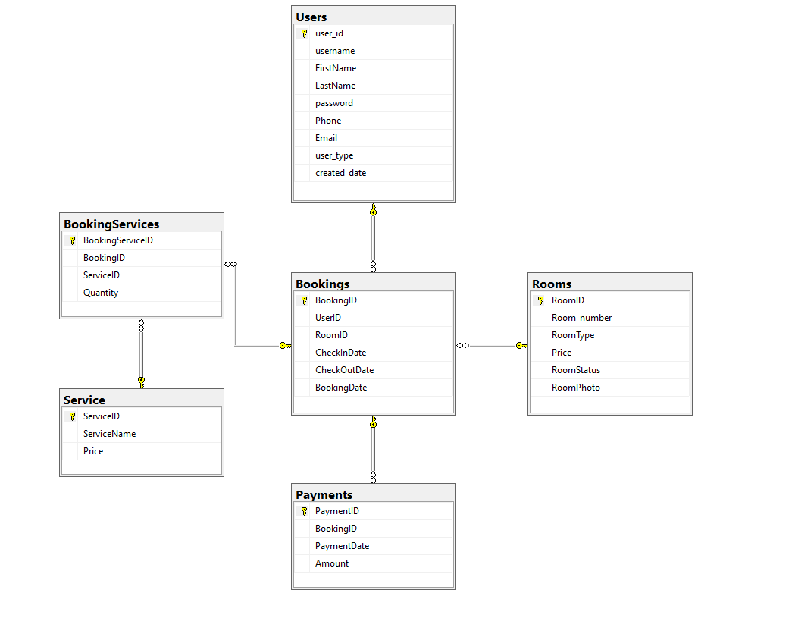
ПРИЛОЖЕНИЕ 1
Рис.1.П1. Er-диаграмма

областное государственное бюджетное профессиональное образовательное учреждение
«КОСТРОМСКОЙ ПОЛИТЕХНИЧЕСКИЙ КОЛЛЕДЖ»

Специальность 09.02.07 «Информационные системы и программирование»

УТВЕРЖДАЮ
Руководитель
______С.А.Осокин
«18» Ноября 2025г.

«ГОСТИНИЦА»

ПРИЛОЖЕНИЕ 2
Интерфейсная схема программы
КП – 02069846–09.02.07–25-08,13
Программа Python
Листов 1

Руководитель: | _________ С. А. Осокин
Выполнил(и): | _________ Н.А.Ключникова  _________ В.С.Кривенцова
«18» Ноября 2025
ПРИЛОЖЕНИЕ 2

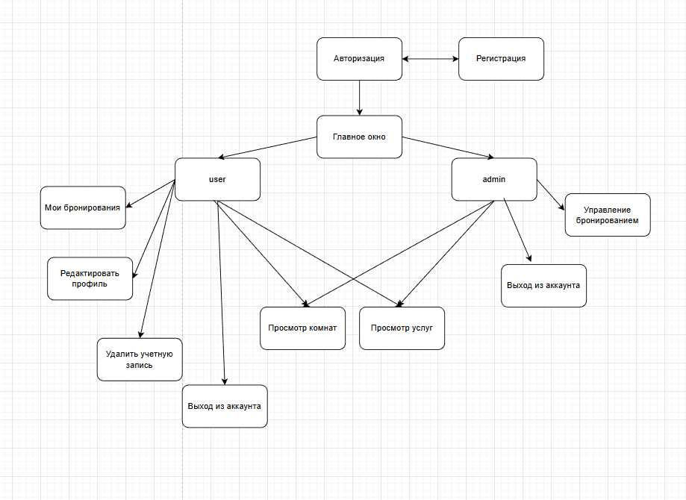
Рис 1.П2. Интерфейсная схема программы

областное государственное бюджетное профессиональное образовательное учреждение
«КОСТРОМСКОЙ ПОЛИТЕХНИЧЕСКИЙ КОЛЛЕДЖ»

Специальность 09.02.07 «Информационные системы и программирование»

УТВЕРЖДАЮ
Руководитель
______С.А. Осокин
«18» Ноябрь 2020г.

«ГОСТИНИЦА»

ПРИЛОЖЕНИЕ 3
Руководство программиста
КП – 02069846–09.02.07–25-08,13-33
Программа Python
Листов 2

Руководитель: | _________ С. А. Осокин
Выполнил: | _________ Н.А.Ключникова  _________ В.С.Кривенцова
«18» Ноября 2025

ПРИЛОЖЕНИЕ 4
- ВВЕДЕНИЕ
Программный продукт запускается на операционной системе Windows с помощью файла «main.py». Программа работает под управлением ОC Windows.
- ОСНОВАНИЕ РАЗРАБОТКИ
Основанием для разработки и написания программного продукта послужило задание по курсовому проекту, выданное преподавателем С. А. Осокин.
- НАЗНАЧЕНИЕ РАЗРАБОТКИ
Программа называется «Гостиница», и предназначена взаимодействия и автоматизации процессов в гостинице.
- ТРЕБОВАНИЯ К ПРОГРАММНОМУ ИЗДЕЛИЮ
Минимальные системные требования: разработанный программный продукт будет работоспособен в операционных системах семейства Windows, версии Vista, процессор с частотой от 1.0 ГГц, ОЗУ 4 Гб, монитор и видеоадаптер с разрешением 800x600 или больше, мышь или совместимое указывающее устройство, наличие клавиатуры.

ПРИЛОЖЕНИЕ 2 (Продолжение)
- ТРЕБОВАНИЯ К ПРОГРАММНОЙ ДОКУМЕНТАЦИИ
Программная документация включает в себя:
- Описание программы;
- Руководство программиста;
- Руководство оператора.
- Техническое задание
- Er-диаграмма
- Интерфейсная схема программы
- Руководство пользователя
- ТЕХНИКО-ЭКОНОМИЧЕСКИЕ ПОКАЗАТЕЛИ
Польза и выгода от программы:
Для пользователей с ролью user: безопасность (хэширование пароля), постоянный доступ к просмотру доступных комнат и услуг, сокращение времени бронирования и возможность сделать его отмену, возможность отредактировать данные в аккаунте в текущем времени.
Для пользователей с ролью admin: безопасность (хэширование пароля), постоянный мониторинг доступных комнат и услуг, возможность управления бронированиями.
- ПОРЯДОК КОНТРОЛЯ И ПРИЕМКИ
Программа прошла контроль оформления по ГОСТам.

Областное государственное бюджетное профессиональное образовательное учреждение
«КОСТРОМСКОЙ ПОЛИТЕХНИЧЕСКИЙ КОЛЛЕДЖ»

Специальность 09.02.07 «Информационные системы и программирование»

УТВЕРЖДАЮ
Руководитель
______С.А.Осокин
«18» Ноября 2025г.

«ГОСТИНИЦА»

ПРИЛОЖЕНИЕ 4
Руководство оператора
КП–02069846 –09.02.07–25-08,13-34
Программа Python
Листов 2

Руководитель: | _________ С. А.Осокин
Выполнил: | _________ Н.А.Ключникова  _________ В.С.Кривенцова
«18» Ноября 2025

ПРИЛОЖЕНИЕ 4
- ИНФОРМАЦИОННАЯ ЧАСТЬ
Программа создана в качестве средства просмотра устройств, задействованных в локальной сети. Является удобной, понятной не только оператору ЭВМ, но и любому пользователю ПК.
- НАЗНАЧЕНИЕ ПРОГРАММЫ
Программный продукт могут использовать гости отеля и его администратор.
- УСЛОВИЯ ВЫПОЛНЕНИЯ ПРОГРАММЫ
Минимальные системные требования: операционных система семейства Windows, версии начиная с Vista, процессор с частотой от 1ГГц, ОЗУ от 1 Гб, монитор и видеоадаптер с разрешением 800x600 или больше, мышь или совместимое указывающее устройство.
- СООБЩЕНИЯ
- «Комната №n забронирована!» - сообщение об успешном бронировании комнаты
- «Отменить бронирование комнаты №n?» - сообщение о подтверждении отмены бронирования
- «Бронирование отменено!» - сообщение об успешной отмене бронирования
- «Профиль обновлен!» - сообщение об успешном обновлении данных в профиле

ПРИЛОЖЕНИЕ 4(Продолжение)
- «Вы уверены, что хотите удалить учетную запись «n»? Это действие невозможно отменить!» - сообщение о подтверждении удаления аккаунта
- «Ваша учетная запись была успешно удалена.» - сообщение об успешном удалении аккаунта
- «Удалить бронирование?» - сообщение о подтверждении удаления бронирование пользователя администратором
- «Бронирование удалено» - сообщение об удалении бронирования

Областное государственное бюджетное профессиональное образовательное учреждение
«КОСТРОМСКОЙ ПОЛИТЕХНИЧЕСКИЙ КОЛЛЕДЖ»

Специальность 09.02.07 «Информационные системы и программирование»

УТВЕРЖДАЮ
Руководитель
______С.А. Осокин
«18» Ноября 2025г.

«ГОСТИНИЦА»

ПРИЛОЖЕНИЕ 5
Пользовательские экраны
КП–02069846–09.02.07 –25- 08,13-90
Программа Python
Листов 5

Руководитель: | _________ Д. С. Леваков
Выполнил: | _________ Н.А.Ключникова  _________ В.С.Кривенцова
«20»Октября 2025

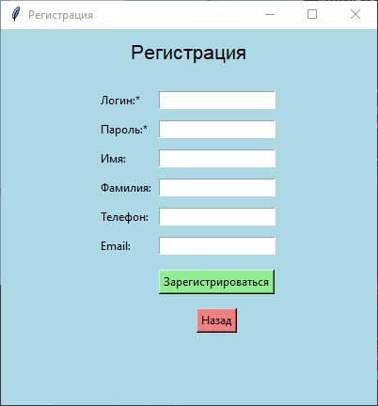
ПРИЛОЖЕНИЕ 5
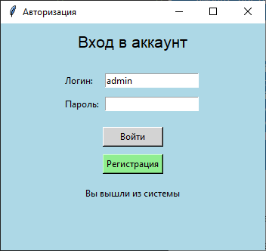
Рис.П6.2 Окно входа
Рис.П6.1 Окно регистрации

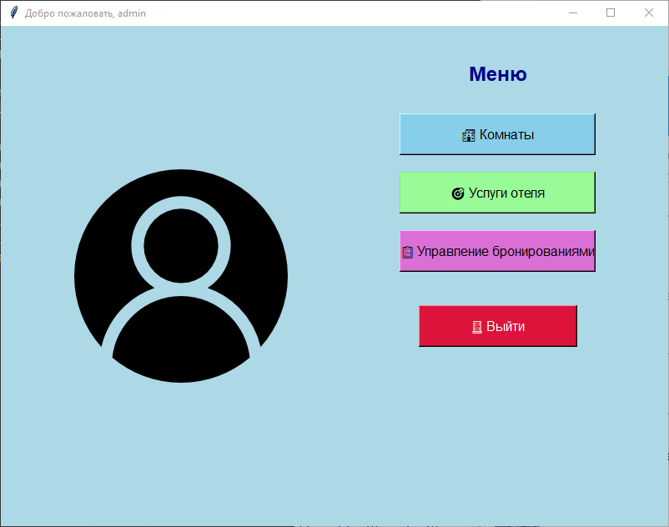
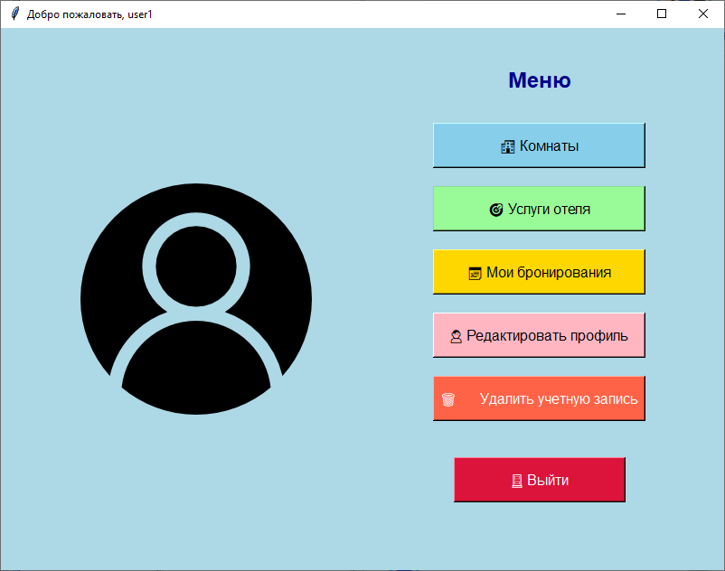
ПРИЛОЖЕНИЕ 5(Продолжение)
Рис.П6.4 Главное окно с ролью admin
Рис.П6.3 Главное окно с ролью user

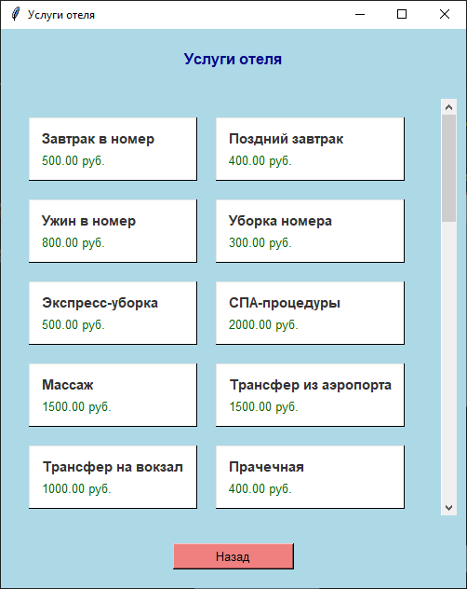
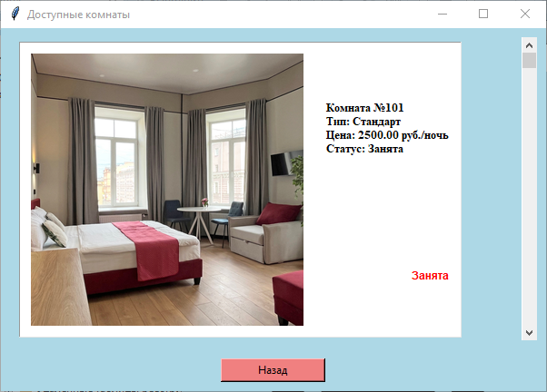
ПРИЛОЖЕНИЕ 5(Продолжение)
Рис.П6.6 Просмотр услуг
Рис.П6.5 Просмотр комнат

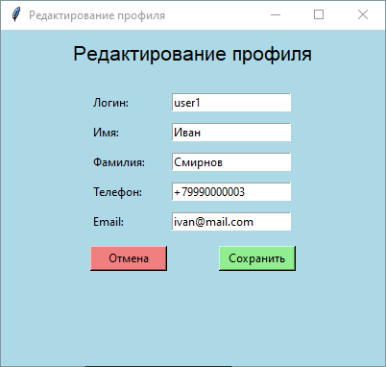
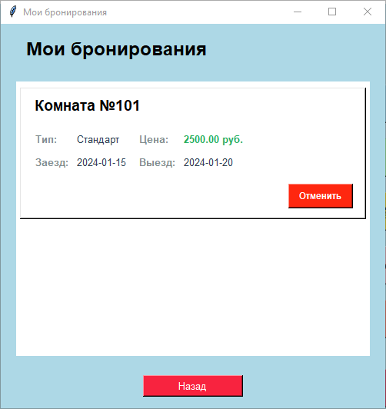
ПРИЛОЖЕНИЕ 5(Продолжение)
Рис.П6.8 Редактирование профиля с ролью user
Рис.П6.7 Просмотр бронирований с ролью user

ПРИЛОЖЕНИЕ 5(Продолжение)
Рис.П6.9 Удаление учетной записи с ролью user
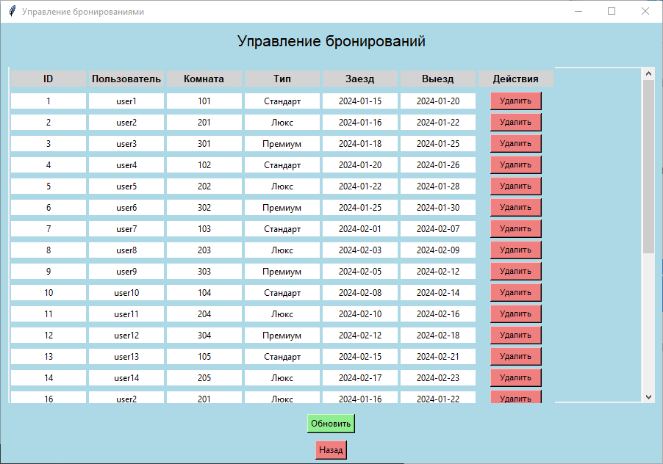
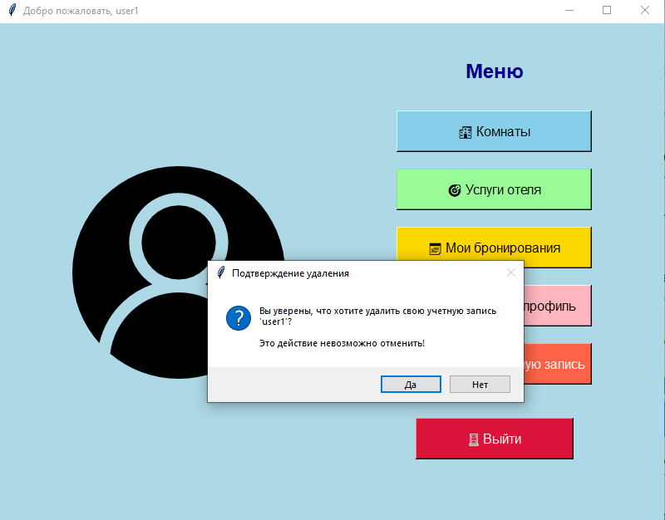
Рис.П6.10 Управление бронированием с ролью admin

Областное государственное бюджетное профессиональное образовательное учреждение
«КОСТРОМСКОЙ ПОЛИТЕХНИЧЕСКИЙ КОЛЛЕДЖ»

Специальность 09.02.07 «Информационные системы и программирование»

УТВЕРЖДАЮ
Руководитель
______С.А. Осокин
«18» Ноября2025г.

«ГОСТИНИЦА»

ПРИЛОЖЕНИЕ 6
Паспорт программы
КП – 02069846 – 09.02.07 –25- 08,13-05
Программа Python
Листов 2
Руководитель: | _________ С. А.Осокин
Выполнил: | _________ Н.А.Ключникова  _________ В.С.Кривенцова
«18» Ноября 2025

ПРИЛОЖЕНИЕ 6
- НАЗНАЧЕНИЕ
Программный продукт может использоваться любым пользователем.
- ЗАПУСК ПРОГРАММЫ
Запуск программы осуществляется при помощи файла «main.py».
- ОБЪЁМ
Программа занимает 2 Кб.
- СПЕЦИАЛЬНЫЕ УКАЗАНИЯ ОПЕРАТОРУ
Специальных указаний нет.
- АВТОР
Студентки группы 4-1П9: Н.А.Ключникова, В.С.Кривенцова
- ДАТА СОЗДАНИЯ
7.11.2025

ПРИЛОЖЕНИЕ 6(Продолжение)
- ВЕРСИЯ
1.0

Областное государственное бюджетное профессиональное образовательное учреждение
«КОСТРОМСКОЙ ПОЛИТЕХНИЧЕСКИЙ КОЛЛЕДЖ»

Специальность 09.02.07 «Информационные системы и программирование»

УТВЕРЖДАЮ
Руководитель
______С.А.Осокин
«18» Ноября 2025

«ГОСТИНИЦА»

ПРИЛОЖЕНИЕ 7
Текст программы
КП – 02069846 – 09.02.07 –25- 08,13-12
Программа Python
Листов 21
Руководитель: | _________ С. А. Осокин
Выполнил: | _________ Н.А.Ключникова  _________ В.С.Кривенцова
«18» Ноября 2025

ПРИЛОЖЕНИЕ 7
Основной файл main.py:
import hashlib
from tkinter import *
from tkinter import messagebox
import pyodbc
# Подключение к базе данных
def connect_db():
try:
conn = pyodbc.connect(
"DRIVER={SQL Server};"
"SERVER=408-05\\SQLEXPRESS;"
"DATABASE=Hotel;"
"Trusted_Connection=yes;"
)
return conn
except Exception as e:
print(f"Ошибка подключения: {e}")
return None

# Хэширование пароля
def hash_password(password):
return hashlib.sha256(password.encode()).hexdigest()

# Авторизация
def authenticate_user():
username = entry_username.get()
password = entry_password.get()
if not username or not password:
label_status.config(text="Введите логин и пароль")
return
conn = connect_db()
if conn:
ПРИЛОЖЕНИЕ 7(Продолжение)
try:
cursor = conn.cursor()
hashed_password = hash_password(password)
cursor.execute("SELECT user_id, user_type FROM Users WHERE username=? AND password=?", (username, hashed_password))
result = cursor.fetchone()
if result:
user_id, user_type = result
open_main_window(username, user_id, user_type)
else:
label_status.config(text="Неверный логин или пароль")
except Exception as e:
label_status.config(text=f"Ошибка: {e}")
finally:
conn.close()
else:
label_status.config(text="Нет подключения к БД")

# Регистрация
def register_user():
def submit_registration():
new_username = entry_new_username.get().strip()
new_password = entry_new_password.get()
new_first_name = entry_new_firstname.get().strip()
new_last_name = entry_new_lastname.get().strip()
new_phone = entry_new_phone.get().strip()
new_email = entry_new_email.get().strip()
if not new_username or not new_password:
label_register_status.config(text="Заполните логин и пароль")
return
conn = connect_db()
if conn:
try:
ПРИЛОЖЕНИЕ 7(Продолжение)
cursor = conn.cursor()
cursor.execute("SELECT user_id FROM Users WHERE username=?", (new_username,))
if cursor.fetchone():
label_register_status.config(text="Пользователь уже существует")
return
hashed_password = hash_password(new_password)
cursor.execute(
"INSERT INTO Users (username, FirstName, LastName, password, Phone, Email, user_type) VALUES (?, ?, ?, ?, ?, ?, ?)",
(new_username, new_first_name, new_last_name, hashed_password, new_phone, new_email, 'user')
)
conn.commit()
label_register_status.config(text="Регистрация успешна!", fg="green")
entry_username.delete(0, END)
entry_username.insert(0, new_username)
registration.after(1500, registration.destroy)
except Exception as e:
label_register_status.config(text=f"Ошибка: {e}")
finally:
conn.close()
else:
label_register_status.config(text="Нет подключения к БД")
registration = Toplevel(root)
registration.title("Регистрация")
registration.configure(bg='lightblue')
registration.geometry('400x400')
Label(registration, text="Регистрация", font=('Arial', 16), bg='lightblue').pack(pady=10)
frame = Frame(registration, bg='lightblue')
frame.pack(pady=10)
Label(frame, text="Логин:*", bg='lightblue').grid(row=0, column=0, sticky=W, pady=5)
entry_new_username = Entry(frame, width=20)
ПРИЛОЖЕНИЕ 7(Продолжение)
entry_new_username.grid(row=0, column=1, pady=5, padx=5)
Label(frame, text="Пароль:*", bg='lightblue').grid(row=1, column=0, sticky=W, pady=5)
entry_new_password = Entry(frame, show='*', width=20)
entry_new_password.grid(row=1, column=1, pady=5, padx=5)
Label(frame, text="Имя:", bg='lightblue').grid(row=2, column=0, sticky=W, pady=5)
entry_new_firstname = Entry(frame, width=20)
entry_new_firstname.grid(row=2, column=1, pady=5, padx=5)
Label(frame, text="Фамилия:", bg='lightblue').grid(row=3, column=0, sticky=W, pady=5)
entry_new_lastname = Entry(frame, width=20)
entry_new_lastname.grid(row=3, column=1, pady=5, padx=5)
Label(frame, text="Телефон:", bg='lightblue').grid(row=4, column=0, sticky=W, pady=5)
entry_new_phone = Entry(frame, width=20)
entry_new_phone.grid(row=4, column=1, pady=5, padx=5)
Label(frame, text="Email:", bg='lightblue').grid(row=5, column=0, sticky=W, pady=5)
entry_new_email = Entry(frame, width=20)
entry_new_email.grid(row=5, column=1, pady=5, padx=5)
Button(frame, text="Зарегистрироваться", command=submit_registration, bg='lightgreen').grid(row=6, column=1, pady=10)
Button(frame, text="Назад", command=registration.destroy, bg='lightcoral').grid(row=7, column=1, pady=5)
label_register_status = Label(registration, text="", bg='lightblue')
label_register_status.pack()

# Основное окно
def open_main_window(username, user_id, user_type):
main_window = Toplevel(root)
main_window.configure(bg='lightblue')
main_window.geometry('800x600')
main_window.title(f"Добро пожаловать, {username}")
root.withdraw()
def logout():
main_window.destroy()
root.deiconify()
ПРИЛОЖЕНИЕ 7(Продолжение)
entry_password.delete(0, END)
label_status.config(text="Вы вышли из системы")
main_frame = Frame(main_window, bg='lightblue')
main_frame.pack(fill=BOTH, expand=True, padx=20, pady=20)
left_frame = Frame(main_frame, bg='lightblue')
left_frame.pack(side=LEFT, fill=BOTH, expand=True)
try:
photo = PhotoImage(file="user (4).png")
image_label = Label(left_frame, image=photo, bg='lightblue')
image_label.pack(expand=True)
main_window.photo = photo
except Exception as e:
print(f"Ошибка загрузки изображения: {e}")
right_frame = Frame(main_frame, bg='lightblue')
right_frame.pack(side=RIGHT, fill=BOTH, expand=True)
Label(right_frame, text="Меню", font=('Arial', 18, 'bold'),
bg='lightblue', fg='darkblue').pack(pady=20)
Button(right_frame, text="🏨 Комнаты", width=25, height=2,
command=lambda: view_all_rooms(user_type), font=('Arial', 12),
bg='#87CEEB', fg='black').pack(pady=10)
Button(right_frame, text="🎯 Услуги отеля", width=25, height=2,
command=view_services, font=('Arial', 12),
bg='#98FB98', fg='black').pack(pady=10)
if user_type == 'user':
Button(right_frame, text="📅 Мои бронирования", width=25, height=2,
command=lambda: view_my_bookings(user_id), font=('Arial', 12),
bg='#FFD700', fg='black').pack(pady=10)
Button(right_frame, text="👤 Редактировать профиль", width=25, height=2,
command=lambda: edit_profile(user_id), font=('Arial', 12),
bg='#FFB6C1', fg='black').pack(pady=10)
Button(right_frame, text="🗑️ Удалить учетную запись", width=25, height=2,
command=lambda: delete_user_account(user_id, username),
ПРИЛОЖЕНИЕ 7(Продолжение)
font=('Arial', 12), bg='#FF6347', fg='white').pack(pady=10)
if user_type == 'admin':
Button(right_frame, text="📋 Управление бронированиями", width=25, height=2,
command=manage_bookings, font=('Arial', 12),
bg='#DA70D6', fg='black').pack(pady=10)
Button(right_frame, text="🚪 Выйти", command=logout,
width=20, height=2, font=('Arial', 12),
bg='#DC143C', fg='white').pack(pady=30)
def delete_user_account(user_id, username):
if not messagebox.askyesno("Подтверждение удаления",
f"Вы уверены, что хотите удалить свою учетную запись '{username}'?\n\n"
"Это действие невозможно отменить!"):
return
conn = connect_db()
if conn:
try:
cursor = conn.cursor()
cursor.execute("SELECT BookingID FROM Bookings WHERE UserID = ?", (user_id,))
bookings = cursor.fetchall()
for booking in bookings:
booking_id = booking[0]
cursor.execute("DELETE FROM BookingServices WHERE BookingID = ?", (booking_id,))
cursor.execute("DELETE FROM Payments WHERE BookingID = ?", (booking_id,))
cursor.execute("""
UPDATE Rooms
SET RoomStatus = 'Свободна'
WHERE RoomID IN (SELECT RoomID FROM Bookings WHERE UserID = ?)
""", (user_id,))
cursor.execute("DELETE FROM Bookings WHERE UserID = ?", (user_id,))
cursor.execute("DELETE FROM Users WHERE user_id = ?", (user_id,))
conn.commit()
ПРИЛОЖЕНИЕ 7(Продолжение)
messagebox.showinfo("Успех", "Ваша учетная запись была успешно удалена.")
for window in root.winfo_children():
if isinstance(window, Toplevel):
window.destroy()
root.deiconify()
entry_username.delete(0, END)
entry_password.delete(0, END)
label_status.config(text="Учетная запись удалена")
except Exception as e:
messagebox.showerror("Ошибка", f"Не удалось удалить учетную запись: {e}")
finally:
conn.close()

# Просмотр доступных комнат
def view_all_rooms(user_type='user'):
rooms_window = Toplevel()
rooms_window.title("Доступные комнаты")
rooms_window.configure(bg='lightblue')
rooms_window.geometry('600x400')
conn = connect_db()
if conn:
try:
cursor = conn.cursor()
cursor.execute("SELECT RoomID, Room_number, RoomType, Price, RoomStatus FROM Rooms")
rooms = cursor.fetchall()
main_frame = Frame(rooms_window, bg='white')
main_frame.pack(fill=BOTH, expand=True, padx=10, pady=10)
canvas = Canvas(main_frame, bg='lightblue', highlightthickness=0)
scrollbar = Scrollbar(main_frame, orient="vertical", command=canvas.yview)
scrollable_frame = Frame(canvas, bg='lightblue')
scrollable_frame.bind(
"<Configure>",
ПРИЛОЖЕНИЕ 7(Продолжение)
lambda e: canvas.configure(scrollregion=canvas.bbox("all"))
)
canvas.create_window((0, 0), window=scrollable_frame, anchor="nw")
canvas.configure(yscrollcommand=scrollbar.set)
try:
room_photo = PhotoImage(file="M_height.png")
except:
room_photo = None
print("Не удалось загрузить картинку комнаты")
for room in rooms:
room_id, room_number, room_type, price, status = room
room_frame = Frame(scrollable_frame, relief=GROOVE, borderwidth=1, bg='white')
room_frame.pack(fill=X, pady=5, padx=10)
if room_photo:
image_label = Label(room_frame, image=room_photo, bg='white')
image_label.grid(row=0, column=0, rowspan=2, padx=10, pady=10, sticky='nw')
else:
Label(room_frame, text="🏨", font=('Times New Roman', 24), bg='#e6f2ff',
fg='#0066cc', width=4, height=3).grid(row=0, column=0, rowspan=2,
padx=10, pady=10, sticky='nw')
info_text = f"Комната №{room_number}\nТип: {room_type}\nЦена: {price} руб./ночь\nСтатус: {status}"
info_label = Label(room_frame, text=info_text, font=('Times New Roman', 10, 'bold'),
bg='white', justify=LEFT, anchor='w')
info_label.grid(row=0, column=1, padx=10, pady=10, sticky='w')
if status == 'Свободна' and user_type != 'admin':
btn = Button(room_frame, text="Забронировать", bg='lightgreen', font=('Arial', 9),
command=lambda rid=room_id, rnum=room_number: book_room(rid, rnum))
ПРИЛОЖЕНИЕ 7(Продолжение)
btn.grid(row=1, column=1, padx=10, pady=5, sticky='e')
else:
status_label = Label(room_frame, text="Занята", fg='red',
font=('Arial', 9, 'bold'), bg='white')
status_label.grid(row=1, column=1, padx=10, pady=5, sticky='e')
room_frame.columnconfigure(1, weight=1)
if room_photo:
scrollable_frame.room_photo = room_photo
canvas.pack(side="left", fill="both", expand=True)
scrollbar.pack(side="right", fill="y")
Button(rooms_window, text="Назад", command=rooms_window.destroy,
bg='lightcoral', width=15).pack(pady=10)
except Exception as e:
messagebox.showerror("Ошибка", f"Не удалось загрузить комнаты: {e}")
finally:
conn.close()

# Бронирование комнаты
def book_room(room_id, room_number):
booking_window = Toplevel()
booking_window.title(f"Бронирование комнаты №{room_number}")
booking_window.geometry('350x250') # Увеличил размер
booking_window.configure(bg='lightblue')
Label(booking_window, text=f"Комната №{room_number}", font=('Arial', 14), bg='lightblue').pack(pady=10)
frame = Frame(booking_window, bg='lightblue')
frame.pack(pady=10)
Label(frame, text="Дата заезда (ГГГГ-ММ-ДД):", bg='lightblue').grid(row=0, column=0, sticky=W, pady=5)
entry_checkin = Entry(frame, width=15)
entry_checkin.insert(0, "2024-01-15")
entry_checkin.grid(row=0, column=1, pady=5, padx=5)
Label(frame, text="Дата выезда (ГГГГ-ММ-ДД):", bg='lightblue').grid(row=1, column=0, sticky=W, pady=5)
ПРИЛОЖЕНИЕ 7(Продолжение)
entry_checkout = Entry(frame, width=15)
entry_checkout.insert(0, "2024-01-20")
entry_checkout.grid(row=1, column=1, pady=5, padx=5)
def confirm_booking():
checkin = entry_checkin.get()
checkout = entry_checkout.get()
if not checkin or not checkout:
messagebox.showerror("Ошибка", "Заполните даты")
return
conn = connect_db()
if conn:
try:
cursor = conn.cursor()
cursor.execute("SELECT user_id FROM Users WHERE username = ?", (entry_username.get(),))
user_result = cursor.fetchone()
if user_result:
user_id = user_result[0]
cursor.execute("SELECT RoomStatus FROM Rooms WHERE RoomID = ?", (room_id,))
room_status = cursor.fetchone()[0]
if room_status != 'Свободна':
messagebox.showerror("Ошибка", "Комната уже занята")
return
cursor.execute("""
INSERT INTO Bookings (UserID, RoomID, CheckInDate, CheckOutDate)
VALUES (?, ?, ?, ?)
""", (user_id, room_id, checkin, checkout))
cursor.execute("UPDATE Rooms SET RoomStatus = 'Занята' WHERE RoomID = ?", (room_id,))
conn.commit()
messagebox.showinfo("Успех", f"Комната №{room_number} забронирована!")
booking_window.destroy()
ПРИЛОЖЕНИЕ 7(Продолжение)
except Exception as e:
messagebox.showerror("Ошибка", f"Ошибка бронирования: {e}")
finally:
conn.close()
Button(booking_window, text="Подтвердить", command=confirm_booking,
bg='lightgreen', width=15).pack(pady=5)
Button(booking_window, text="Назад", command=booking_window.destroy,
bg='lightcoral', width=15).pack(pady=5)

# Просмотр услуг отеля
def view_services():
services_window = Toplevel()
services_window.title("Услуги отеля")
services_window.configure(bg='lightblue')
services_window.geometry('600x600')
Label(services_window, text="Услуги отеля", font=('Arial', 12, 'bold'),
bg='lightblue', fg='darkblue').pack(pady=20)
conn = connect_db()
if conn:
try:
cursor = conn.cursor()
cursor.execute("SELECT ServiceName, Price FROM Service")
services = cursor.fetchall()
main_frame = Frame(services_window, bg='lightblue')
main_frame.pack(fill=BOTH, expand=True, padx=10, pady=10)
canvas = Canvas(main_frame, bg='lightblue', highlightthickness=0)
scrollbar = Scrollbar(main_frame, orient="vertical", command=canvas.yview)
scrollable_frame = Frame(canvas, bg='lightblue')
scrollable_frame.bind(
"<Configure>",
lambda e: canvas.configure(scrollregion=canvas.bbox("all"))
)
ПРИЛОЖЕНИЕ 7(Продолжение)
canvas.create_window((0, 0), window=scrollable_frame, anchor="nw")
canvas.configure(yscrollcommand=scrollbar.set)
grid_frame = Frame(scrollable_frame, bg='lightblue')
grid_frame.pack(padx=10, pady=10, fill=BOTH, expand=True)
for i, service in enumerate(services):
service_name, price = service
row = i // 2
col = i % 2
service_frame = Frame(grid_frame, relief=RAISED, borderwidth=1,
bg='white', padx=10, pady=10)
service_frame.grid(row=row, column=col, padx=10, pady=10, sticky='nsew')
Label(service_frame, text=service_name, font=('Arial', 11, 'bold'),
bg='white', fg='#333333').pack(anchor='w')
Label(service_frame, text=f"{price} руб.", font=('Arial', 10),
bg='white', fg='#006600').pack(anchor='w')
grid_frame.columnconfigure(col, weight=1)
grid_frame.rowconfigure(row, weight=1)
canvas.pack(side="left", fill="both", expand=True)
scrollbar.pack(side="right", fill="y")
Button(services_window, text="Назад", command=services_window.destroy,
bg='lightcoral', width=15, font=('Arial', 10)).pack(pady=20)
except Exception as e:
messagebox.showerror("Ошибка", f"Ошибка загрузки услуг: {e}")
finally:
conn.close()

# Просмотр бронирований пользователя
def view_my_bookings(user_id):
bookings_window = Toplevel()
bookings_window.title("Мои бронирования")
bookings_window.configure(bg='lightblue')
bookings_window.geometry('500x500')
ПРИЛОЖЕНИЕ 7(Продолжение)
header_frame = Frame(bookings_window, bg='lightblue')
header_frame.pack(fill=X, padx=20, pady=15)
Label(header_frame, text="Мои бронирования", font=('Arial', 18, 'bold'),
bg='lightblue', fg='#000000').pack(side=LEFT, padx=10)
conn = connect_db()
if conn:
try:
cursor = conn.cursor()
cursor.execute("""
SELECT b.BookingID, r.Room_number, r.RoomType, r.Price,
b.CheckInDate, b.CheckOutDate
FROM Bookings b
JOIN Rooms r ON b.RoomID = r.RoomID
WHERE b.UserID = ?
""", (user_id,))
bookings = cursor.fetchall()
if bookings:
main_frame = Frame(bookings_window, bg="#ffffff")
main_frame.pack(fill=BOTH, expand=True, padx=20, pady=10)
for booking in bookings:
booking_id, room_number, room_type, price, checkin, checkout = booking
card_frame = Frame(main_frame, bg='white', relief=RAISED,
borderwidth=2, highlightbackground='#bdc3c7')
card_frame.pack(fill=X, pady=8, padx=5)
top_frame = Frame(card_frame, bg='#ffffff')
top_frame.pack(fill=X)
Label(top_frame, text=f"Комната №{room_number}",
font=('Arial', 14, 'bold'), bg="#ffffff", fg='#000000',
padx=15, pady=8).pack(anchor='w')
info_frame = Frame(card_frame, bg='white')
info_frame.pack(fill=X, padx=15, pady=12)

ПРИЛОЖЕНИЕ 7(Продолжение)
Label(info_frame, text="Тип:", font=('Arial', 10, 'bold'),
bg='white', fg='#7f8c8d').grid(row=0, column=0, sticky='w')
Label(info_frame, text=room_type, font=('Arial', 10),
bg='white', fg='#2c3e50').grid(row=0, column=1, sticky='w', padx=(5, 20))
Label(info_frame, text="Цена:", font=('Arial', 10, 'bold'),
bg='white', fg='#7f8c8d').grid(row=0, column=2, sticky='w')
Label(info_frame, text=f"{price} руб.", font=('Arial', 10, 'bold'),
bg='white', fg='#27ae60').grid(row=0, column=3, sticky='w', padx=5)
Label(info_frame, text="Заезд:", font=('Arial', 10, 'bold'),
bg='white', fg='#7f8c8d').grid(row=1, column=0, sticky='w', pady=(8, 0))
Label(info_frame, text=checkin, font=('Arial', 10),
bg='white', fg='#2c3e50').grid(row=1, column=1, sticky='w', padx=5, pady=(8, 0))
Label(info_frame, text="Выезд:", font=('Arial', 10, 'bold'),
bg='white', fg='#7f8c8d').grid(row=1, column=2, sticky='w', pady=(8, 0))
Label(info_frame, text=checkout, font=('Arial', 10),
bg='white', fg='#2c3e50').grid(row=1, column=3, sticky='w', padx=5, pady=(8, 0))
btn_frame = Frame(card_frame, bg='white')
btn_frame.pack(fill=X, padx=15, pady=(5, 12))
Button(btn_frame, text="Отменить",
command=lambda bid=booking_id, rnum=room_number: cancel_booking(bid, rnum),
bg="#ff270f", fg='white', font=('Arial', 9, 'bold'),
relief=RAISED, bd=2, padx=10, pady=4).pack(side=RIGHT)
else:
empty_frame = Frame(bookings_window, bg='#f0f8ff')
empty_frame.pack(expand=True)
Label(empty_frame, text="", font=('Arial', 48),
bg='#f0f8ff', fg="#000000").pack(pady=10)
Label(empty_frame, text="Нет активных бронирований",
ПРИЛОЖЕНИЕ 7(Продолжение)
font=('Arial', 14), bg='#f0f8ff', fg='#7f8c8d').pack()
Label(empty_frame, text="Забронируйте комнату в разделе 'Комнаты'",
font=('Arial', 10), bg='#f0f8ff', fg='#95a5a6').pack()
except Exception as e:
messagebox.showerror("Ошибка", f"Ошибка загрузки бронирований: {e}")
finally:
conn.close()
Button(bookings_window, text="Назад", command=bookings_window.destroy,
bg="#f8233f", fg='white', width=15, font=('Arial', 10),
relief=RAISED, bd=2).pack(pady=15)
# Отмена бронирования
def cancel_booking(booking_id, room_number):
if messagebox.askyesno("Подтверждение", f"Отменить бронирование комнаты №{room_number}?"):
conn = connect_db()
if conn:
try:
cursor = conn.cursor()
cursor.execute("DELETE FROM BookingServices WHERE BookingID = ?", (booking_id,))
cursor.execute("DELETE FROM Payments WHERE BookingID = ?", (booking_id,))
cursor.execute("SELECT RoomID FROM Bookings WHERE BookingID = ?", (booking_id,))
room_result = cursor.fetchone()
if room_result:
room_id = room_result[0]
cursor.execute("DELETE FROM Bookings WHERE BookingID = ?", (booking_id,))
cursor.execute("UPDATE Rooms SET RoomStatus = 'Свободна' WHERE RoomID = ?", (room_id,))
conn.commit()
messagebox.showinfo("Успех", f"Бронирование отменено!")
for window in root.winfo_children():
if isinstance(window, Toplevel) and "Мои бронирования" in window.title():
ПРИЛОЖЕНИЕ 7(Продолжение)
window.destroy()
view_my_bookings(get_current_user_id())
break
except Exception as e:
messagebox.showerror("Ошибка", f"Ошибка отмены бронирования: {e}")
finally:
conn.close()

# поиск пользователя по ID (нужно для отмены бронирования)
def get_current_user_id():
conn = connect_db()
if conn:
try:
cursor = conn.cursor()
cursor.execute("SELECT user_id FROM Users WHERE username = ?", (entry_username.get(),))
result = cursor.fetchone()
return result[0] if result else None
except Exception as e:
print(f"Ошибка получения ID пользователя: {e}")
return None
finally:
conn.close()

# Редактирование профиля
def edit_profile(user_id):
profile_window = Toplevel()
profile_window.title("Редактирование профиля")
profile_window.configure(bg='lightblue')
profile_window.geometry('400x350')
conn = connect_db()
if conn:
try:
ПРИЛОЖЕНИЕ 7(Продолжение)
cursor = conn.cursor()
cursor.execute("SELECT username, FirstName, LastName, Phone, Email FROM Users WHERE user_id=?", (user_id,))
user_data = cursor.fetchone()
if user_data:
username, first_name, last_name, phone, email = user_data
Label(profile_window, text="Редактирование профиля", font=('Arial', 16), bg='lightblue').pack(pady=10)
frame = Frame(profile_window, bg='lightblue')
frame.pack(pady=10)
entries = {}
fields = [
("Логин:", "username", username),
("Имя:", "firstname", first_name),
("Фамилия:", "lastname", last_name),
("Телефон:", "phone", phone),
("Email:", "email", email)
]
for i, (label, field, value) in enumerate(fields):
Label(frame, text=label, bg='lightblue').grid(row=i, column=0, sticky=W, pady=5)
entry = Entry(frame, width=20)
entry.insert(0, value)
entry.grid(row=i, column=1, pady=5, padx=5)
entries[field] = entry

# сохранение изменений в профиле
def save_profile():
save_conn = connect_db()
if save_conn:
try:
save_cursor = save_conn.cursor()
new_username = entries['username'].get()
new_firstname = entries['firstname'].get()
ПРИЛОЖЕНИЕ 7(Продолжение)
new_lastname = entries['lastname'].get()
new_phone = entries['phone'].get()
new_email = entries['email'].get()
if not new_username:
messagebox.showerror("Ошибка", "Заполните логин")
return
save_cursor.execute("""
UPDATE Users
SET username=?, FirstName=?, LastName=?, Phone=?, Email=?
WHERE user_id=?
""", (new_username, new_firstname, new_lastname, new_phone, new_email, user_id))
save_conn.commit()
messagebox.showinfo("Успех", "Профиль обновлен!")
profile_window.destroy()
except Exception as e:
messagebox.showerror("Ошибка", f"Ошибка обновления: {e}")
finally:
save_conn.close()
Button(frame, text="Сохранить", command=save_profile,
bg='lightgreen', width=10).grid(row=5, column=1, pady=10, sticky=E)
Button(frame, text="Отмена", command=profile_window.destroy,
bg='lightcoral', width=10).grid(row=5, column=0, pady=10, sticky=W)
except Exception as e:
messagebox.showerror("Ошибка", f"Ошибка загрузки профиля: {e}")
finally:
conn.close()

# Управление бронированиями( для роли admin)
def manage_bookings():
bookings_window = Toplevel()
bookings_window.title("Управление бронированиями")
ПРИЛОЖЕНИЕ 7(Продолжение)
bookings_window.configure(bg='lightblue')
bookings_window.geometry('900x600')
Label(bookings_window, text="Управление бронирований", font=('Arial', 16), bg='lightblue').pack(pady=10)
def refresh_bookings():
main_frame = Frame(bookings_window, bg='lightblue')
main_frame.pack(fill=BOTH, expand=True, padx=10, pady=10)
canvas = Canvas(main_frame, bg='lightblue')
scrollbar = Scrollbar(main_frame, orient="vertical", command=canvas.yview)
scrollable_frame = Frame(canvas, bg='lightblue')
scrollable_frame.bind(
"<Configure>",
lambda e: canvas.configure(scrollregion=canvas.bbox("all"))
)
canvas.create_window((0, 0), window=scrollable_frame, anchor="nw")
canvas.configure(yscrollcommand=scrollbar.set)
conn = connect_db()
if conn:
try:
cursor = conn.cursor()
cursor.execute("""
SELECT b.BookingID, u.username, r.Room_number, r.RoomType,
b.CheckInDate, b.CheckOutDate
FROM Bookings b
JOIN Users u ON b.UserID = u.user_id
JOIN Rooms r ON b.RoomID = r.RoomID
""")
bookings = cursor.fetchall()
headers = ["ID", "Пользователь", "Комната", "Тип", "Заезд", "Выезд", "Действия"]
for i, header in enumerate(headers):
Label(scrollable_frame, text=header, font=('Arial', 10, 'bold'),
bg='lightgray', width=12).grid(row=0, column=i, padx=2, pady=5, sticky=W+E)
ПРИЛОЖЕНИЕ 7(Продолжение)
for row_idx, booking in enumerate(bookings, 1):
booking_id, username, room_number, room_type, checkin, checkout = booking
Label(scrollable_frame, text=booking_id, bg='white', width=12).grid(row=row_idx, column=0, padx=2, pady=2, sticky=W+E)
Label(scrollable_frame, text=username, bg='white', width=12).grid(row=row_idx, column=1, padx=2, pady=2, sticky=W+E)
Label(scrollable_frame, text=room_number, bg='white', width=12).grid(row=row_idx, column=2, padx=2, pady=2, sticky=W+E)
Label(scrollable_frame, text=room_type, bg='white', width=12).grid(row=row_idx, column=3, padx=2, pady=2, sticky=W+E)
Label(scrollable_frame, text=str(checkin), bg='white', width=12).grid(row=row_idx, column=4, padx=2, pady=2, sticky=W+E)
Label(scrollable_frame, text=str(checkout), bg='white', width=12).grid(row=row_idx, column=5, padx=2, pady=2, sticky=W+E)
Button(scrollable_frame, text="Удалить", bg='lightcoral', font=('Arial', 8), width=10,
command=lambda bid=booking_id: delete_booking(bid)).grid(row=row_idx, column=6, padx=2, pady=2)
except Exception as e:
messagebox.showerror("Ошибка", f"Ошибка загрузки бронирований: {e}")
finally:
conn.close()
canvas.pack(side="left", fill="both", expand=True)
scrollbar.pack(side="right", fill="y")

def delete_booking(booking_id):
if messagebox.askyesno("Подтверждение", "Удалить бронирование?"):
conn = connect_db()
if conn:
try:
cursor = conn.cursor()

cursor.execute("DELETE FROM BookingServices WHERE BookingID = ?", (booking_id,))

ПРИЛОЖЕНИЕ 7(Продолжение)
cursor.execute("DELETE FROM Payments WHERE BookingID = ?", (booking_id,))
cursor.execute("SELECT RoomID FROM Bookings WHERE BookingID = ?", (booking_id,))
room_result = cursor.fetchone()
if room_result:
room_id = room_result[0]
cursor.execute("DELETE FROM Bookings WHERE BookingID = ?", (booking_id,))
cursor.execute("UPDATE Rooms SET RoomStatus = 'Свободна' WHERE RoomID = ?", (room_id,))
conn.commit()
messagebox.showinfo("Успех", "Бронирование удалено")
for widget in bookings_window.winfo_children():
widget.destroy()
refresh_bookings()
except Exception as e:
messagebox.showerror("Ошибка", f"Ошибка удаления: {e}")
finally:
conn.close()
refresh_bookings()
Button(bookings_window, text="Обновить", command=lambda: [widget.destroy() for widget in bookings_window.winfo_children()] + [refresh_bookings()],
bg='lightgreen').pack(pady=5)
Button(bookings_window, text="Назад", command=bookings_window.destroy, bg='lightcoral').pack(pady=5)

# Основное окно авторизации
root = Tk()
root.title("Авторизация")
root.configure(bg='lightblue')
root.geometry('350x300')
Label(root, text="Вход в аккаунт", font=('Arial', 16), bg='lightblue').pack(pady=10)
frame = Frame(root, bg='lightblue')
frame.pack(pady=10)
ПРИЛОЖЕНИЕ 7(Продолжение)
Label(frame, text="Логин:", bg='lightblue').grid(row=0, column=0, sticky=W, pady=5)
entry_username = Entry(frame, width=20)
entry_username.grid(row=0, column=1, pady=5, padx=5)
Label(frame, text="Пароль:", bg='lightblue').grid(row=1, column=0, sticky=W, pady=5)
entry_password = Entry(frame, show='*', width=20)
entry_password.grid(row=1, column=1, pady=5, padx=5)
Button(root, text="Войти", command=authenticate_user, bg='lightgrey', width=10).pack(pady=5)
Button(root, text="Регистрация", command=register_user, bg='lightgreen', width=10).pack(pady=5)
label_status = Label(root, text="Введите данные для входа", fg='black', bg='lightblue')
label_status.pack(pady=10)
root.mainloop()

